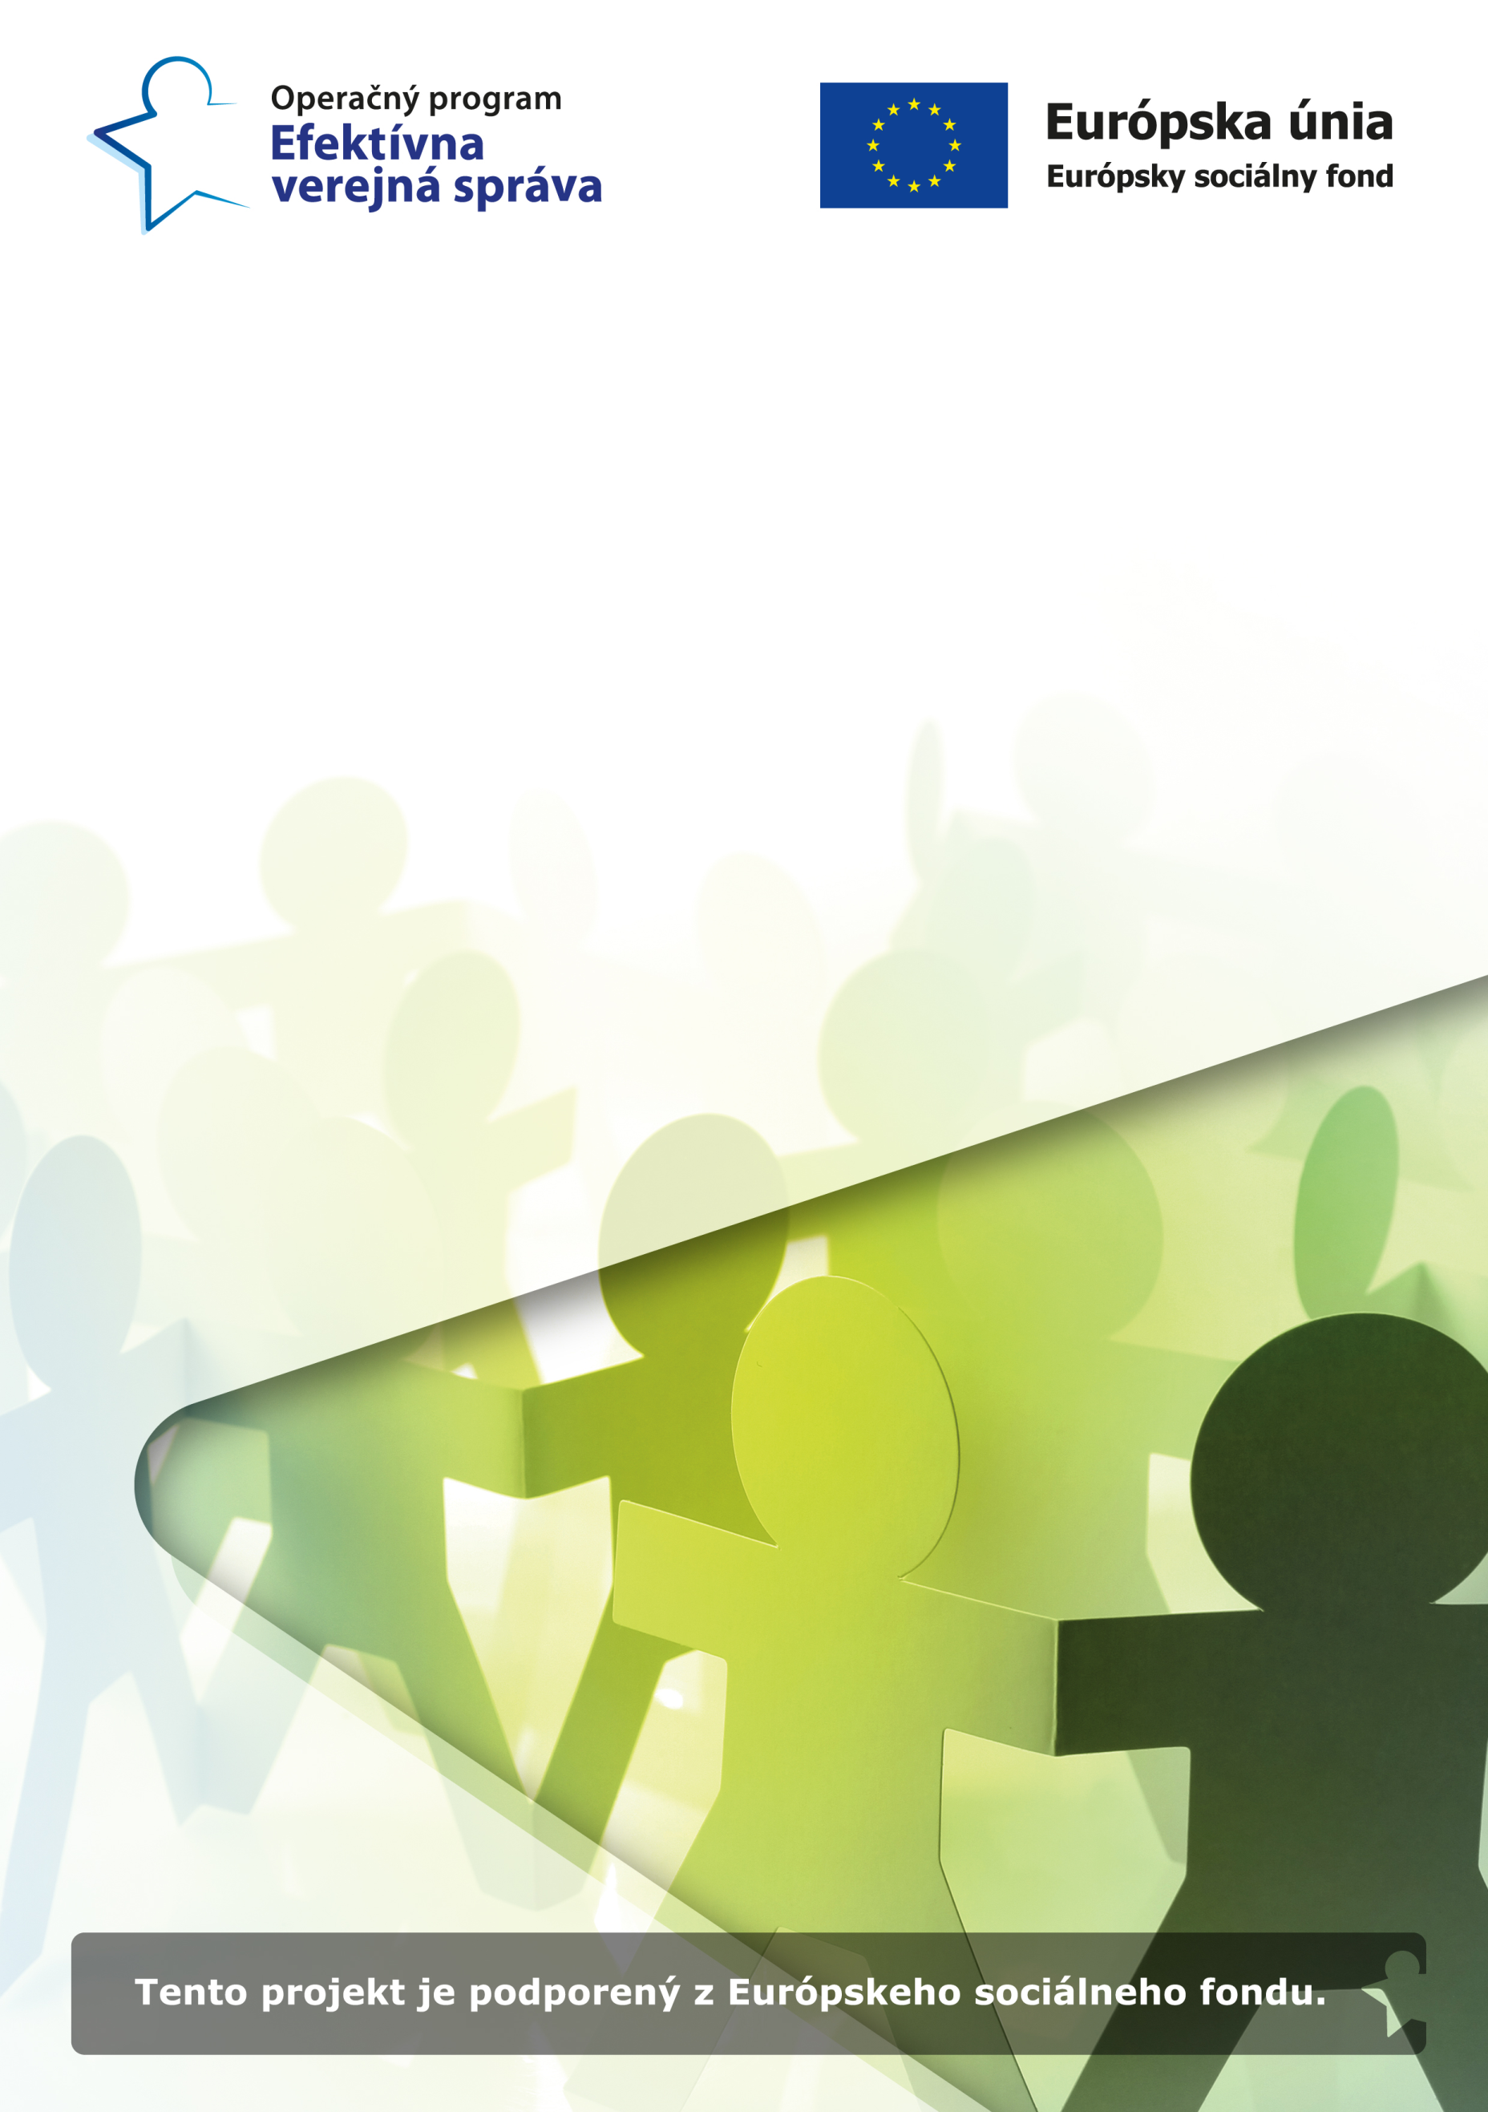

Prijímateľ: Ministerstvo vnútra Slovenskej republiky
Názov projektu:
Zlepšenie prístupu obetí trestných činov k službám a vytvorenie kontaktných bodov pre obete

Beseda s názvom „ Seniori ako sa nestať obeťou trestného činu“

Kedy? Dňa 14.11.2018 so začiatkom o 14:30 hod. – 16:00 hod.
Kde? Obecný úrad, Hlavná č. 125/2, Riečka
Pre koho? Pre seniorov z obce Riečka
Čo Vás čaká? Prítomní zamestnanci ministerstva vnútra oboznámia seniorov o konkrétnych prípadoch a podvodoch, zároveň poučia o najvhodnejších spôsoboch ochrany ako sa nestať obeťou trestného činu. Súčasťou tejto besedy budú krátke ukážkové videá, diskusia, rady a odporúčania.

V rámci Operačného programu Efektívna verejná správa (OP EVS).

